在线课堂助手-需求说明
文件修改记录
备注 | 人员 | 时间
立项，召集人员 | 刘旭 | 2019-5-6
网易云课堂授课计划 | 刘旭 | 2019-5-11
在线课堂助手-接口端 | 刘旭 | 2019-6-1
在线课堂助手-学生控制端流程 | 刘旭 | 2019-7-8
在线课堂助手-资源整理 | 刘旭 | 2019-7-19

目录
1 产品说明 4
1.1 背景介绍 4
1.2 面临问题 4
1.3 用户人群 4
1.4 产品构思 4
1.5 市场前景 4
1.6 盈利模式 4
1.7 业务联动-网易云课堂 5
2 工作计划 5
2.1 人员职责 5
2.1.1 策划/设计 5
2.1.2 高级工程师 5
2.1.3 文案/视频 5
2.2 工作准备 5
2.2.1 项目地址 5
2.2.2 GitHub账号 5
2.2.3 华为云服务器 6
2.2.4 网易云课堂后台 6
2.3 任务进度 6
3 工作分解 7
3.1 在线课堂助手APP端 10
3.2 学生控制端 13
3.2.1 全局业务流程图 13
3.2.2 手机登陆业务流程图 13
3.3 WEB接口端 14
3.3.1 添加直播课程任务 putOnlineCourseTask 14
3.3.2 获取直播课程任务 getOnlineCourseTask 14
3.3.3 添加录播课程任务 putCourseTask 14
3.3.4 获取录播课程任务 getCourseTask 15
3.3.5 设置学生状态 putStudentStatus 16
3.3.6 获取学生状态 getStudentStatus 16
3.3.7 添加手机登陆二维码putVerification 16
3.3.8 获取手机登陆二维码getVerification 17
3.3.9 标识手机登陆二维码识别状态为完成putVerificationStatus 17
3.3.10 添加学生登陆凭证putCookie 17
3.3.11 获取学生登陆凭证getCookie 18

产品说明

背景介绍
2019年3月，我在咕泡学院当了一段时间的全职讲师（现兼职），主要从事NodeJs的知识讲解。在讲课期间，要把一堂课讲好，需要考虑很多东西，包括讲义流程，内容趣味，PPT效果，学生类型，互动效果，衍生话题。另外还需要保证1.5小时的讲课时间。虽然辛苦，但是讲师的收入很高，最低水准1堂课的课时是800人民币。

面临问题
作为一名讲师，一堂课讲得好不好有一个验收标准，那就是课堂学生的人数，以及学生的互动率，课堂活跃程度。哪怕课程内容本身很蠢也无关紧要。因为验收标准取决于学生而无关于课程本身，所以对于讲师而言很是被动。在讲师的立场上，我希望可以不用主动去与学生互动，而是学生发起互动并带动其他人一同活跃课堂气氛，从而达成我的讲课验收标准。另外站在一名新人的立场上，我希望可以在开课的时候可以避免学生过少的尴尬。

用户人群
市面上所有在线课堂的讲师。

产品构思
我在家反复思考，以现有的技术储备能够解决这几个问题，并设计成一个产品（在线课堂助手），而这个产品能向讲师提供的服务是：
• 根据需求增加课堂听课的学生数量。
• 使学生自动进行互动，或根据设置好的话题互动。

市场前景
只要在线课堂不消失，那么这个产品将会一直有可用之地。

盈利模式
首先，讲师不缺钱，他们收入丰厚，平均每周要上2~3节课。每节课都需要精心准备，而有了这件产品可以让他们专心准备要讲的内容，而不用顾及其他。
以此可以确立2种最基本的盈利模式：
• 通过每节课讲师需要的学生数量（无上限）来进行计费，比如费用按1学生/1人民币来收取。
• 此外还提供学生互动内容模板来进行费用收取，如1月/10人民币。

业务联动-网易云课堂
工作室到如今为止，曾专门为其他公司解决各种各样的难题，因此累积了大量的技术，而这些技术在国内的稀有且实用程度还很可观，所以，想依靠在线课堂的方式来进行正规的授课盈利。如果这个产品能够设计完成，那么依托于这个产品，可以很容易的在在线课堂上造出声势，以此来加速营销效果。此外，经过去多家大小公司的调研，工作室内的人员实力真心很强。

工作计划

人员职责

策划/设计
刘旭：负责产品策划，项目管理。

高级工程师
邓广胡：负责机器人的模块，要编写自动化业务，所以先学习Python和NodeJS，然后学习Puppeteer自动化测试框架的知识，其次学会使用UIAutomator2自动化框架的知识。前者用于Web浏览器自动化控制，后者用于Android模拟器自动化控制。

文案/视频
刘旭：负责内部培训视频教程，以及以后的盈利视频教程。

工作准备

项目地址
接口端：https://github.com/sltruman/online-course-helper-interfaces.git
讲师端：https://github.com/sltruman/online-course-helper-app.git
学生控制端：https://github.com/sltruman/online-course-helper-robots.git
滑块验证码识别：https://github.com/sltruman/verification-recognizer.git
内部视频课件：https://github.com/sltruman/courses.git

GitHub账号
刘旭：sltruman
邓广湖：dengguanghu415

华为云服务器
域名：www.dungbeetles.xyz
用户：root
密码：xf.sky.l
SSH：root@www.dungbeetles.xyz

网易云课堂后台
用户：sltruman@163.com
密码：xf.sky.l

任务进度
项目 | 任务 | 问题 | 人员 | 时间
技术研究 | Chrome调研 | 阻止特定视频流的下载
技术研究 | 图灵机器人 | 实现机器人聊天
在线课堂助手 | 工作室网站 | 布局  内容
在线课堂助手 | 学生控制端 | 学习Puppteer  学习UIAutomator2  自动化业务-网易云课堂-录播  自动化业务-网易云课堂-直播  自动化业务-腾讯云课堂-录播  自动化业务-腾讯云课堂-直播
在线课堂助手 | APP端 | 界面  功能 | 刘旭
在线课堂助手 | WEB接口端 | 添加直播课程任务  获取直播课程任务  添加录播课程任务  获取录播课程任务  设置学生状态  获取学生状态  用户名密码验证  添加登陆凭证  获取登陆凭证 | 刘旭
在线课堂助手 | 测试 | 网易云课堂
网易云课堂计划 | 课程设计 | 视频前期策划与后期处理
网易云课堂计划 | 视频课程 | Github Desktop-快速入手  Puppteer-快速入手  Ionic 4-快速入手  UiAutomator 2-快速入手 | 刘旭
网易云课堂计划 | 参考手册 | 汉化文档 | 刘旭

工作分解
我们需要设计一款为在线讲师们服务的APP产品，这款APP就像如下这样：
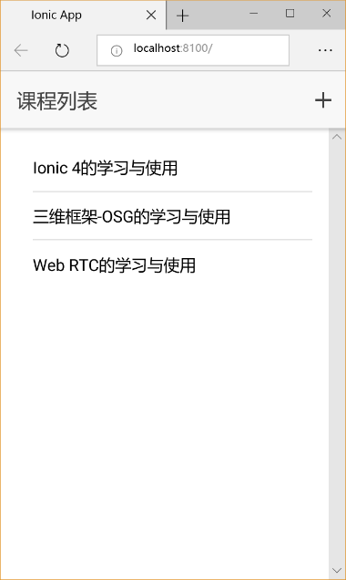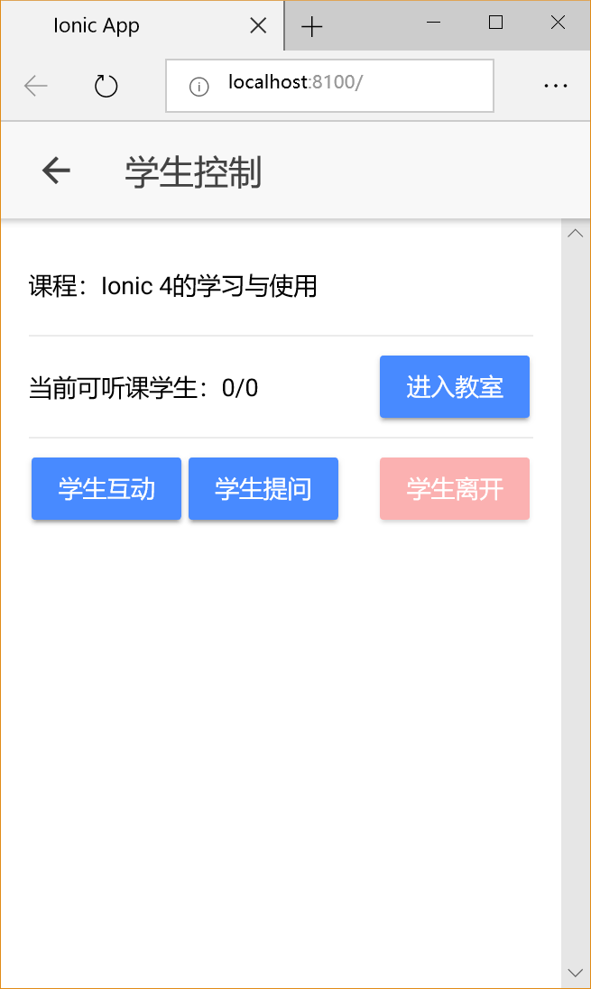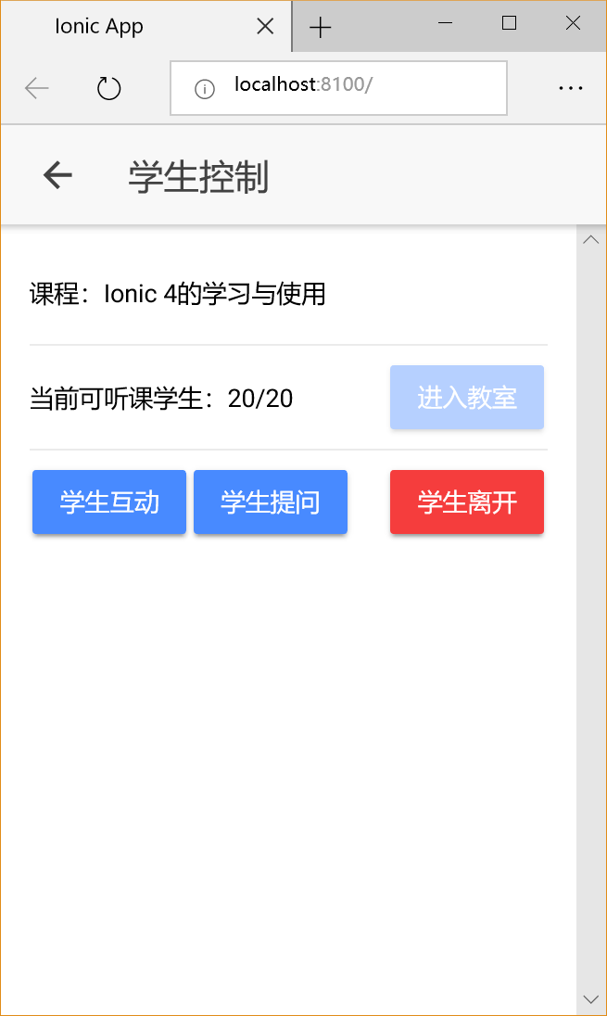
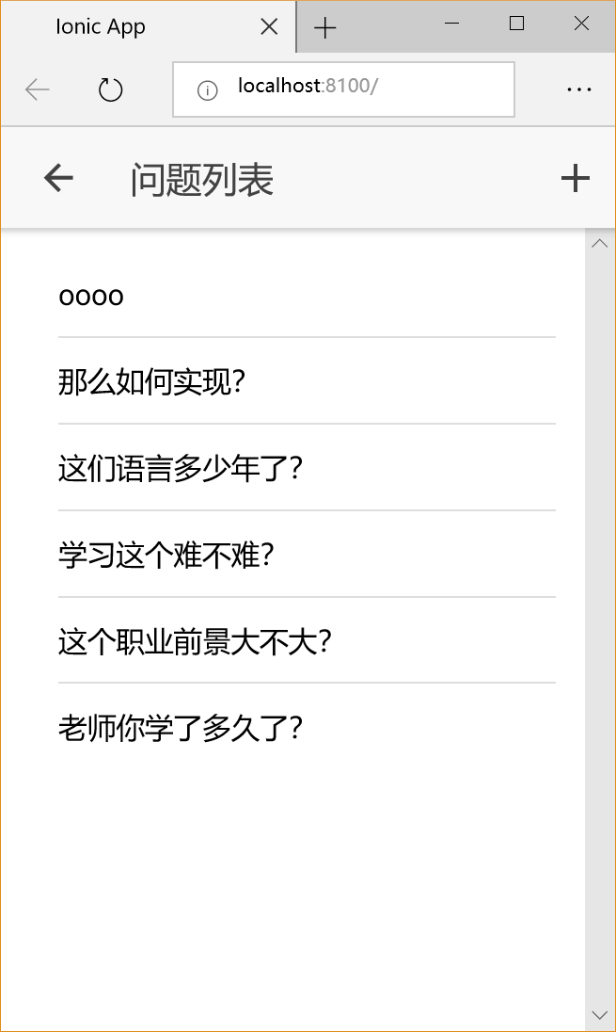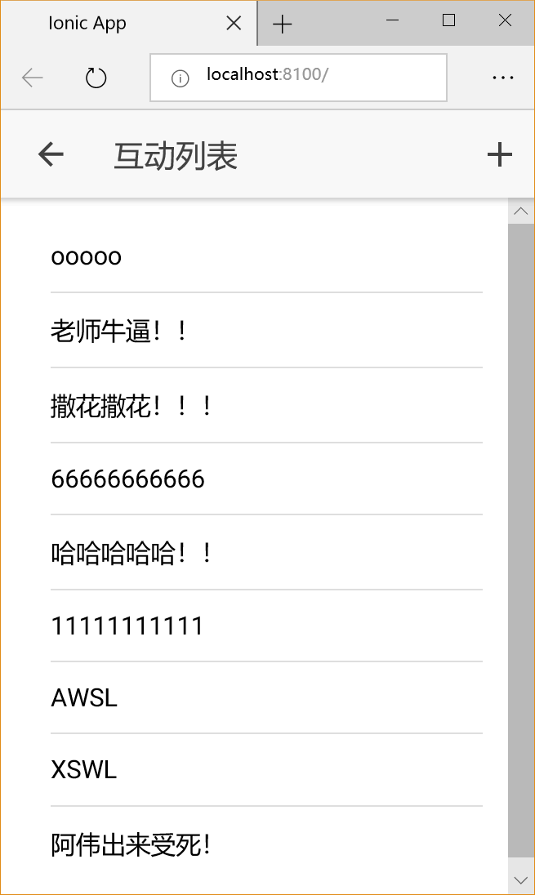
APP属于讲师端，由Ionic框架写成，负责来接受讲师的控制指令。他在上课前设置好要讲解的课程，以及相关的互动话题，当上课时，通过APP中的“进入课堂”按钮来让我们提供的机器人学生进入他的直播或者录播间，完成相应的工作即可。
APP只是产品中面对讲师的一个界面交互端，主要用来接受讲师发送的指令，然后WEB接口端通知学生控制端来完成相应的功能。如下图所示：
从上图可以知道除了这个在线课堂助手APP端以外，还有很多工作要做。如WEB接口端，以及学生控制端。
其中WEB接口端的职责主要是负责中介APP端与学生端的通信，以及状态管理。用NodeJS编写。
最后学生控制端的职责是负责学生的行为管理，通过自动化框架来实现。接收到WEB接口端的指令后立刻开始相应的工作。

在线课堂助手APP端
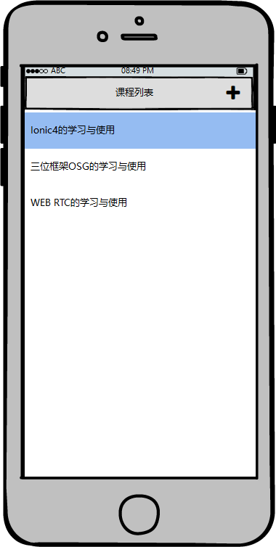
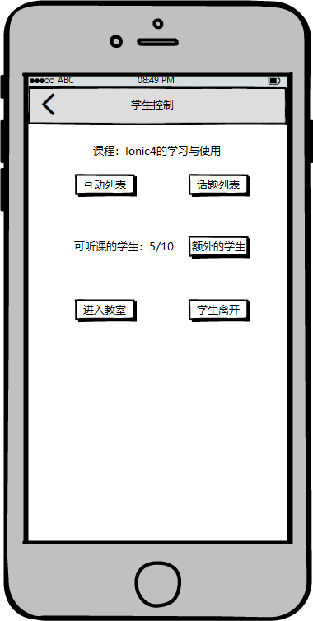
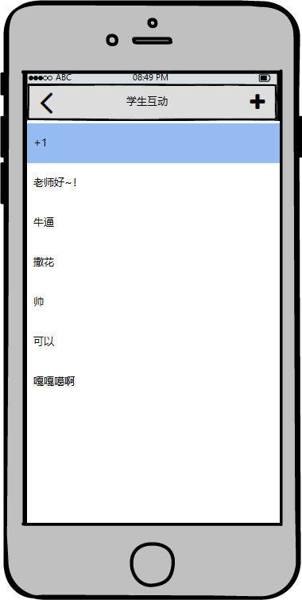
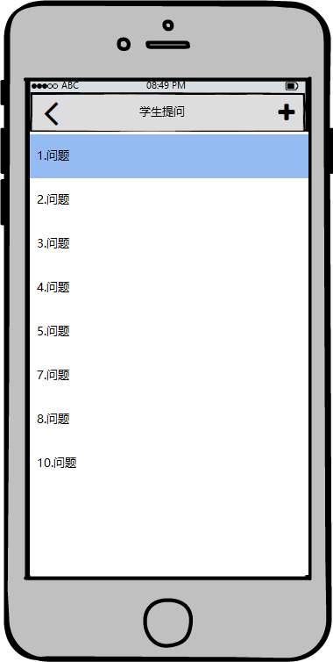
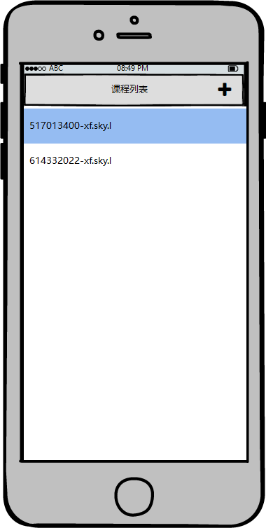

学生控制端
在技术层面上，通过某中特定的自动化框架基于浏览器去完成学生的业务流程，其中的学生流程无非就是：登陆→搜索课程→进入直播间或课程→随机评论或发表问题→退出并上报状态。整个业务的核心在于稳定性以及学生的并发数，这将是决定盈利的根本。

全局业务流程图
整体业务分为两个部分，分别时浏览器端与Android模拟器端，在浏览器端会完成所有的学生业务功能，但在登陆的时候有可能会出现必须用Android端扫描二维码才能够登陆学生账号的情况。

手机登陆业务流程图
对于浏览器端登陆账号的时候会出现只能用手机QQ扫描二维码的情况，因此，需要额外设计一个用于在Android端的自动化业务，用于解决浏览器端无法登陆时面临的问题。功能非常简单：获取二维码→登陆用户→扫描二维码.

WEB接口端

添加直播课程任务 putOnlineCourseTask

获取直播课程任务 getOnlineCourseTask

添加录播课程任务 putCourseTask
地址：http://www.dungbeetles.xyz:8000/online-course-helper/putCourseTask
描述：当讲师端（在线课堂助手 APP）通过 UI 命令学生进入课堂的时候，代码将会调用这 个接口来通知学生控制端添加学生任务
类型：HTTP POST
输入：
{
course:'Ionic 4的学习与使用', //直播间名，或者课程名
accounts:[ //用户提供的额外学生
['517013400','xfskyl'], //额外的学生账号1
['614332022','xfskyl'], //额外的学生账号2
],
interactions:[ //互动语言列表
'老师666666！！',
'老师牛逼！！',
'吊吊吊！！',
'赞一个！！',
'长得帅啊！',
'买买买！'
],
questions:[ //提出问题列表
'那么学费是多少呢？',
'这个课程要学多久呢？',
]
}
输出：
{
err: null, //错误描述
ret: true //成功返回true，否则false，并设置错误描述
}

获取录播课程任务 getCourseTask
地址：http://www.dungbeetles.xyz:8000/online-course-helper/getCourseTask
描述：学生控制端轮询的方式间隔一段时间查询这个接口去获取将要执行的学生任务。
类型：HTTP GET
输入：无
输出：{
err: null, //错误描述
ret: { //成功则返回结果，否则null
course:'Ionic 4的学习与使用', //直播间名，或者课程名
accounts:[ //用户提供的额外学生
['517013400','xfskyl'], //需要执行任务的学生账号1
['614332022','xfskyl'], //需要执行任务的学生账号2
['xfskyl@sina.com','xfskyl'], //需要执行任务的学生账号3
['784593893','xfskyl'], //需要执行任务的学生账号4
['sl.truman','xfskyl'], //需要执行任务的学生账号5
['abceafiiw','xfskyl'], //需要执行任务的学生账号6
],
interactions:[ //互动语言列表
'老师666666！！',
'老师牛逼！！',
'吊吊吊！！',
'赞一个！！',
'长得帅啊！',
'买买买！'
],
questions:[ //提出问题列表
'那么学费是多少呢？',
'这个课程要学多久呢？',
]
}
}

设置学生状态 putStudentStatus
地址：http://www.dungbeetles.xyz:8000/online-course-helper/putStudentsStatus
描述：自动化业务在执行学生任务的时候，可能会遇到各种问题，所以在每个阶段都要调用 这个接口去上报当前的学生状态。
类型：HTTP GET
输入：{
account:'517013400', //学生账号
status:'搜索课程' //描述：登陆，密码错误，账号异常，搜索课程，听课，注销
}
输出：{
err: null, //错误描述
ret: true //成功返回true，否则false，并设置错误描述
}

获取学生状态 getStudentStatus
地址：http://www.dungbeetles.xyz:8000/online-course-helper/getStudentStatus
描述：讲师端（在线课堂助手）会调用这个接口来获取当前课堂所属的学生的状态去确定这 个业务已经生效。
类型：HTTP GET
输入：{
account:'517013400',//学生账号
}
输出：{
err: null, //错误描述
ret: '搜索课程' //成功返回学生状态，否则null
}

添加手机登陆二维码putVerification
描述：将一个需要被手机扫描的二维码添加到人物列表中。
地址：http://www.dungbeetles.xyz:8000/online-course-helper/putVerification
类型：HTTP POST FORM
输入：http://www.dungbeetles.xyz:8000/upload.html
输出：{
err: null, //错误描述
ret: true //成功返回true，否则false，并设置错误描述
}

获取手机登陆二维码getVerification
描述：通过这个接口获取要被扫描的二维码下载地址，二维码的名字格式“<用户名>:<密码>”。
地址：http://www.dungbeetles.xyz:8000/online-course-helper/getVerification
类型：HTTP GET
输入：{}
输出：{
err: null, //错误描述
//成功返回下载文件路径，否则null。
ret:'http://127.0.0.1:8000/verification/614332022:xfskyl6422.png'
}

标识手机登陆二维码识别状态为完成putVerificationStatus
描述：当通过手机扫描二维码之后，来向服务器提交扫描结果。
地址：http://www.dungbeetles.xyz:8000/online-course-helper/putVerificationStatus
类型：HTTP GET
输入：{
name:'614332022:xfskyl6422.png' //获取到的二维码文件名
}
输出：{
err: null, //错误描述
ret: true //成功返回true，否则false，并设置错误描述
}

添加学生登陆凭证putCookie
描述：在登陆学生账号成功之后，保存浏览器的Cookie作为下次免登陆的凭证。
地址：http://www.dungbeetles.xyz:8000/online-course-helper/putCookie
类型：HTTP POST
输入：
{
name:'517013400', //账号
value:'???????????' //cookie的值
}
输出：{
err: null, //错误描述
ret: true //成功返回true，否则false，并设置错误描述
}

获取学生登陆凭证getCookie
描述：获取指定学生的登陆凭证，以此来获得免登陆。
地址：http://www.dungbeetles.xyz:8000/online-course-helper/getCookie
类型：HTTP GET
输入：{
name:'517013400', //账号
}
输出：{
err: null, //错误描述
ret:'??????????????' //成功返回cookie的值,否则返回null。
}

